Důvodová zpráva

- Návrh neuplatnit předkupní právo k nemovité věci v k.ú. Svinov, obec Ostrava, a to ke stavbě: Svinov, č. e. 417, rod. rekr.;
- statutární město Ostrava je vlastníkem pozemku pod výše uvedenou stavbou parc.č. 2474/39 v k.ú. Svinov, obec Ostrava, o výměře 36 m², ve vlastnictví statutárního města Ostrava;
- žadatelem a vlastníkem stavby pro rodinnou rekreaci č. e. 417 v k.ú. Svinov, obec Ostrava je fyzická osoba;
- nabízená kupní cena činí 730.000 Kč;
- v současné době má předmětný pozemek mimo jiné v nájmu organizace Územní sdružení Českého zahrádkářského svazu Ostrava, dříve ZO „U sádek“ Ostrava–Svinov, IČO 603 39 900. Nájemní smlouva je uzavřena na dobu neurčitou, přičemž nájemné za pozemek pod budovou činí 108 Kč ročně.

Stavba v k.ú. Svinov, obec Ostrava
Stavba umístěná na pozemku města | Využití | Výměra
parc.č. 2474/39 | zastavěná plocha a nádvoří | 36 m²

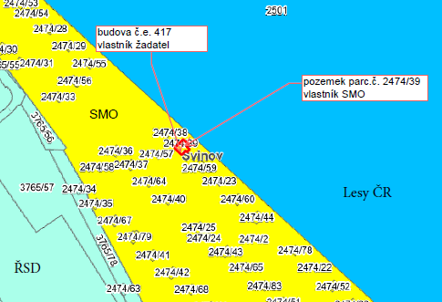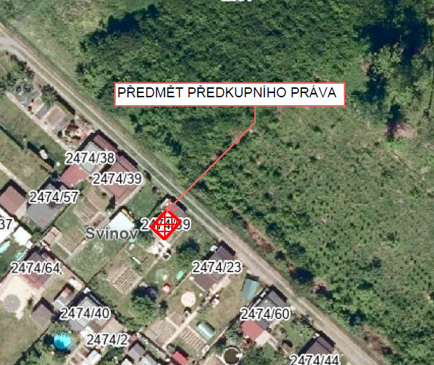

Rada města dne 2. 6. 2026 souhlasila s návrhem neuplatnit předkupní právo ke stavbě: Svinov, č. e. 417, rod. rekr., umístěné na pozemku parc.č. 2474/39 v k.ú. Svinov, obec Ostrava.

Věc
Návrh souhlasit s neuplatněním předkupního práva ke stavbě: Svinov, č. e. 417, rod. rekr., umístěné na pozemku parc.č. 2474/39 v k.ú. Svinov, obec Ostrava.

Žadatel
Odbor majetkový obdržel od vlastníka stavby xxxxxxxxxxxxxxxxxxxxxxxxxxx, prostřednictvím realitní kanceláře M&M reality holding, a.s., IČO 274 87 768, sídlo Krakovská 583/9, Nové Město, 110 00 Praha 1, nabídku na uplatnění předkupního práva.

Informace a cena
Jedná se o samostatně stojící stavbu umístěnou v zahrádkářské kolonii v blízkosti ulice Rudná, ve vlastnictví xxxxxxx.

Z důvodu připravovaného prodeje výše uvedené stavby žadatelka nabídla statutárnímu městu Ostrava v souladu s § 3056 zákona č. 89/2012 Sb., občanský zákoník, ve znění pozdějších předpisů možnost uplatnit předkupní právo k předmětné stavbě, za nabízenou kupní cenu ve výši 730.000 Kč.

Žadatelka ke své žádosti přiložila rovněž oboustranně podepsanou „Kupní smlouvu a smlouvu o úschově“ s koupěchtivými xxxxxxxxxxxxxxxxxxxxxxxxxxxxxxxxxxxxx.

Doplňující informace
Předmětný pozemek mimo jiné má v nájmu organizace Územní sdružení Českého zahrádkářského svazu Ostrava, dříve ZO „U sádek“ Ostrava–Svinov, IČO 603 39 900. Nájemní smlouva je uzavřena na dobu neurčitou, přičemž nájemné za pozemek pod budovou činí 108 Kč ročně.

Stanoviska
Rada městského obvodu Svinov – vydala nesouhlasné stanovisko k uplatnění předkupního práva ke stavbě.

Odbor územního plánování a stavebného řádu – dle Územního plánu Ostravy je pozemek součástí plochy se způsobem využití „Individuální rekreace – zahrady“. OÚPaSŘ nemá námitek k dané věci, neboť daný záměr nemá vliv na koncepce sledované Územním plánem Ostravy, nicméně doporučuje nevyužít předkupní právo.

Odbor hospodářské správy, odbor strategického rozvoje, odbor investiční, odbor dopravy – nemají zájem využít předkupní právo k výše uvedené stavbě.

Upozornění
Tento materiál obsahuje informace podléhající ochraně osobních údajů, které by neměly být zveřejňovány dle zák. č. 106/1999 Sb., o svobodném přístupu k informacím, ve znění pozdějších předpisů, jelikož jsou chráněny zák. 110/2019 Sb., o zpracování osobních údajů.

Projednáno v radě města
Rada města dne 2. 6. 2026 souhlasila s návrhem neuplatnit předkupní právo k předmětné stavbě.

